

**Об утверждении регламентов государственных услуг в сфере учета государственного имущества**

***Утративший силу***

Приказ Министра финансов Республики Казахстан от 29 мая 2015 года № 333. Зарегистрирован в Министерстве юстиции Республики Казахстан 30 июня 2015 года № 11483. Утратил силу приказом Первого заместителя Премьер-Министра Республики Казахстан – Министра финансов Республики Казахстан от 7 апреля 2020 года № 362.

      Сноска. Утратил силу приказом Первого заместителя Премьер-Министра РК – Министра финансов РК от 07.04.2020 № 362 (вводится в действие по истечении десяти календарных дней после дня его первого официального опубликования).

      В соответствии с подпунктом 2) статьи 10 Закона Республики Казахстан от 15 апреля 2013 года "О государственных услугах" **ПРИКАЗЫВАЮ:**

      1. Утвердить прилагаемые:

      1) регламент государственной услуги "Представление информации из реестра государственного имущества (перечень контролируемых государством акционерных обществ и товариществ с ограниченной ответственностью, а также государственных юридических лиц; информация и материалы о государственном имуществе, включенном в график выставления на торги объектов государственной собственности)" согласно приложению 1 к настоящему приказу;

      2) регламент государственной услуги "Выдача из реестра государственного имущества справки арендаторам (доверительным управляющим) государственного имущества по заключенным с ними договорам аренды (доверительного управления), содержащей сведения о начислениях по договору, пене и поступившим платежам в государственный бюджет" согласно приложению 2 к настоящему приказу;

      3) Исключен приказом Министра финансов РК от 31.01.2018 № 91 (вводится в действие по истечении десяти календарных дней после дня его первого официального опубликования).

      2. Признать утратившим силу приказ Заместителя Премьер-Министра Республики Казахстан – Министра финансов Республики Казахстан от 2 апреля 2014 года № 153 "Об утверждении регламентов государственных услуг в сфере учета государственного имущества" (зарегистрированный в Реестре государственной регистрации нормативных правовых актов за № 9366, опубликованный в газете "Казахстанская правда" от 20 августа 2014 года № 161 (27782).

      3. Комитету государственного имущества и приватизации Министерства финансов Республики Казахстан (Утепов Э.К.) обеспечить в установленном законодательством порядке:

      1) государственную регистрацию настоящего приказа в Министерстве юстиции Республики Казахстан;

      2) в течение десяти календарных дней его направление на официальное опубликование в периодических печатных изданиях и информационно-правовой системе "Әділет";

      3) размещение настоящего приказа на интернет-ресурсе Министерства финансов Республики Казахстан.

      4. Настоящий приказ вводится в действие после дня его первого официального опубликования.

|  |  |
| --- | --- |
| Министр финансов |  |
| Республики Казахстан | Б. Султанов |

|  |  |
| --- | --- |
|  | Приложение 1 к приказу Министра финансов Республики Казахстан от 29 мая 2015 года № 333 |

**Регламент государственной услуги**  
**"Представление информации из реестра государственного имущества**  
**(перечень контролируемых государством акционерных обществ и**  
**товариществ с ограниченной ответственностью, а также государственных юридических лиц; информация и материалы о государственном имуществе, включенном в график выставления на торги объектов государственной собственности)"**  
**1. Общие положения**

      1. Государственная услуга оказывается Комитетом государственного имущества и приватизации Министерства финансов Республики Казахстан (далее – услугодатель).

      Прием заявлений и выдача результатов оказания государственной услуги осуществляется через веб-портал "электронного правительства" www.e.gov.kz (далее – портал).

      2. Форма оказания государственной услуги – электронная.

      3. Результат оказания государственной услуги – представление информации из реестра государственного имущества: перечень контролируемых государством акционерных обществ и товариществ с ограниченной ответственностью, а также государственных юридических лиц; информация и материалы о государственном имуществе, включенном в график выставления на торги объектов государственной собственности согласно приложениям 1, 2 и 3 к стандарту государственной услуги "Представление информации из реестра государственного имущества (перечень контролируемых государством акционерных обществ и товариществ с ограниченной ответственностью, а также государственных юридических лиц; информация и материалы о государственном имуществе, включенном в график выставления на торги объектов государственной собственности)", утвержденному приказом Министра финансов Республики Казахстан от 27 апреля 2015 года № 285, зарегистрированным в Реестре государственной регистрации нормативных правовых актов № 11154.

      Форма предоставления результата оказания государственной услуги – электронная.

**2. Описание порядка использования информационных систем в**  
**процессе оказания государственной услуги**

      4. Описание порядка обращения и последовательности процедур (действий) услугодателя и услугополучателя при оказании государственной услуги через портал:

      1) услугополучатель обращается к порталу;

      2) процесс 1 – выбор услугополучателем услуги, указанной в настоящем регламенте, вывод на экран формы запроса для оказания услуги и заполнение услугополучателем формы (ввод данных) (1,5 минуты (далее – мин);

      3) процесс 2 – автоматическая регистрация запроса на веб-портале "реестр государственного имущества" www.gosreestr.kz (далее – госреестр) (1 мин);

      4) условие 1 – проверка (обработка) запроса в госреестр;

      5) процесс 3 – формирование сообщения об отказе в запрашиваемой услуге, в связи с отсутствием запрошенных данных (30 секунд);

      6) процесс 4 – получение услугополучателем результата услуги (а) просмотр перечня контролируемых государством акционерных обществ и товариществ с ограниченной ответственностью, а также государственных юридических лиц; (б) информации об объекте приватизации, сформированной госреестром (не более 10 мин).

      5. Подробное описание порядка использования информационных систем в процессе оказания государственной услуги отражается в справочнике бизнес-процессов оказания государственной услуги, согласно приложению к настоящему регламенту.

|  |  |
| --- | --- |
|  | Приложение к регламенту государственной услуги "Представление информации из реестра государственного имущества (перечень контролируемых государством акционерных обществ и товариществ с ограниченной ответственностью, а также государственных юридических лиц; информация и материалы о государственном имуществе, включенном в график выставления на торги объектов государственной собственности)" |

**Справочник бизнес-процессов оказания государственной услуги**  
**"Предоставление информации из Реестра государственного**  
**имущества (перечень контролируемых государством акционерных**  
**обществ и товариществ с ограниченной ответственностью, а также**  
**государственных юридических лиц; информация и материалы о**  
**государственном имуществе, включенном в график выставления на**  
**торги объектов государственной собственности)" посредством**  
**веб-портала электронного правительства www.e.gov.kz**

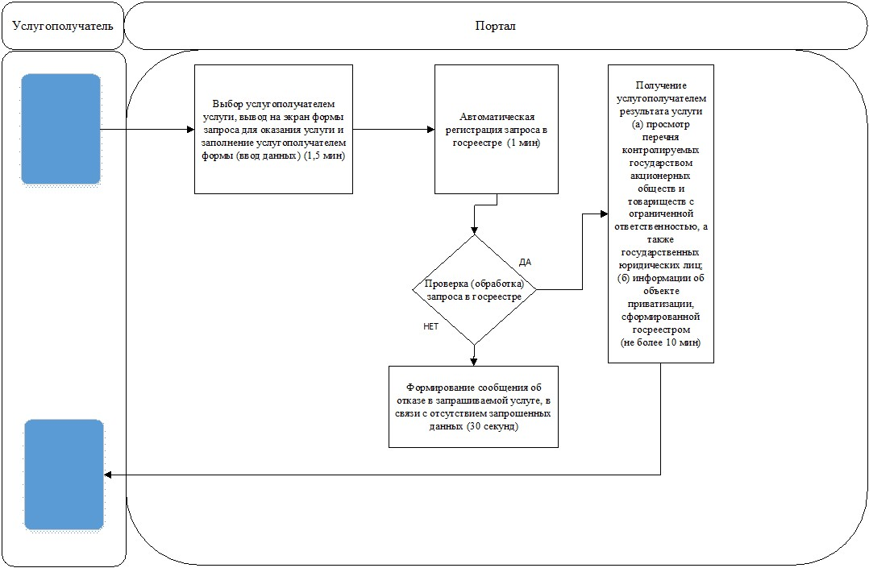

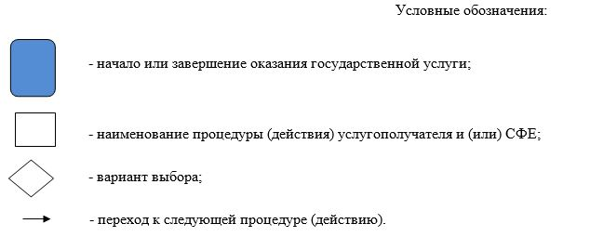

|  |  |
| --- | --- |
|  | Приложение 2 к приказу Министра финансов Республики Казахстан от 29 мая 2015 года № 333 |

**Регламент государственной услуги**  
**"Выдача из реестра государственного имущества справки**  
**арендаторам (доверительным управляющим) государственного**  
**имущества по заключенным с ними договорам аренды**  
**(доверительного управления), содержащей сведения о начислениях**  
**по договору, пене и поступившим платежам в государственный**  
**бюджет"**  
**1. Общие положения**

      1. Государственная услуга оказывается Комитетом государственного имущества и приватизации Министерства финансов Республики Казахстан (далее – услугодатель).

      Прием заявлений и выдача результатов оказания государственной услуги осуществляется через:

      1) Некоммерческое акционерное общество "Государственная корпорация "Правительство для граждан" (далее – Государственная корпорация) (по выбору услугополучателя);

      2) веб-портал "электронного правительства" www.egov.kz (далее – портал).

      Сноска. Пункт 1 в редакции приказа Министра финансов РК от 19.02.2016 № 74 (вводится в действие по истечении десяти календарных дней после дня его официального опубликования).

      2. Форма оказания государственной услуги – электронная.

      3. Результат оказания государственной услуги – справка по договору о передаче республиканского имущества в аренду (доверительное управление) (далее – справка), согласно приложению к стандарту государственной услуги "Выдача из реестра государственного имущества справки арендаторам (доверительным управляющим) государственного имущества по заключенным с ними договорам аренды (доверительного управления), содержащей сведения о начислениях по договору, пене и поступившим платежам в государственный бюджет", утвержденного приказом Министра финансов Республики Казахстан от 27 апреля 2015 года № 285, зарегистрированным в Реестре государственной регистрации нормативных правовых актов под № 11154.

      Форма предоставления результата оказания государственной услуги – электронная.

      Сноска. Пункт 3 с изменением, внесенным приказом Министра финансов РК от 01.06.2018 № 559 (вводится в действие по истечении десяти календарных дней после дня его первого официального опубликования).

**2. Описание порядка взаимодействия с Государственной**  
**корпорацией и (или) иными услугодателями, а также порядка**  
**использования информационных систем в процессе оказания**  
**государственной услуги**

      Сноска. Заголовок главы 2 в редакции приказа Министра финансов РК от 19.02.2016 № 74 (вводится в действие по истечении десяти календарных дней после дня его официального опубликования).

      4. Описание процесса получения результата оказания государственной услуги через Государственную корпорацию и его длительность:

      1) обращение услугополучателя в Государственную корпорацию;

      2) прием и проверка документов услугополучателя операторами Государственной корпорации - 15 минут;

      3) процесс 1 - ввод оператором Государственной корпорации в автоматизированное рабочее место интегрированной системы Государственной корпорации (далее – АРМ ИС Государственная корпорация) своего логина и пароля (процесс авторизации) для оказания услуги - 30 секунд - 1 минута;

      4) процесс 2 - выбор оператором Государственной корпорации, вывод на экран формы запроса для оказания услуги и ввод оператором Государственной корпорации данных услугополучателя, а также данных по доверенности представителя услугополучателя (при нотариально удостоверенной доверенности, при ином удостоверении доверенности – данные доверенности не заполняются)-1,5 минуты;

      5) процесс 3 – направление запроса через шлюз "электронного правительства" (далее – ШЭП) в веб-портал "реестр государственного имущества" www.gosreestr.kz (далее – госреестр) - 30 секунд;

      6) процесс 4 – проверка (обработка) запроса в госреестре - 30 секунд – 1 минута;

      7) процесс 5 – получение услугополучателем через оператора Государственной корпорации результата оказания государственной услуги, сформированного госреестром (не более 30 сек);

      8) процесс 6 – регистрация электронного документа услугодателя в АРМ ИС Государственная корпорация - 30 секунд – 1 минута.

      Сноска. Пункт 4 в редакции приказа Министра финансов РК от 19.02.2016 № 74 (вводится в действие по истечении десяти календарных дней после дня его официального опубликования).

      5. Описание порядка обращения и последовательности процедур (действий) услугодателя и услугополучателя при оказании государственной услуги через портал:

      1) услугополучатель должен пройти регистрацию на портале с помощью ИИН/БИН (осуществляется для незарегистрированных услугополучателей на портале);

      2) процесс 1 – ввод услугополучателем ИИН/БИН и пароля (процесс авторизации) на портале для получения услуги (30 сек – 1 мин);

      3) условие 1 – проверка на портале подлинности данных о зарегистрированном услугополучателе через ИИН/БИН и пароля (1 мин);

      4) процесс 2 – формирование порталом сообщений об отказе в авторизации в связи с имеющимися нарушениями в данных услугополучателя (30 сек);

      5) процесс 3 – выбор услугополучателем государственной услуги, вывод на экран формы запроса для оказания услуги и ввод услугополучателем номера договора аренды (1,5 мин);

      6) процесс 4 – выбор услугополучателем регистрационного свидетельства электронной цифровой подписи (далее – ЭЦП) или направление запроса для получения одноразового пароля, в случае регистрации и подключения абонентского номера услугополучателя, предоставленного оператором сотовой связи, к учетной записи портала для удостоверения (подписания) запроса (1,5 мин);

      7) процесс 5 – запрос идентификационных данных и данных о сроке действия регистрационного свидетельства ЭЦП услугополучателя или данных одноразового пароля на портале (1,5 мин);

      8) условие 2 – проверка срока действия регистрационного свидетельства и подлинности ЭЦП услугополучателя или проверочного кода одноразового пароля (30 сек);

      9) процесс 6 – формирование сообщения об отказе в запрашиваемой электронной государственной услуге в связи с не подтверждением подлинности ЭЦП услугополучателя или проверочного кода одноразового пароля (30 сек – 1 мин);

      10) процесс 7 – подписание посредством ЭЦП услугополучателя или использования одноразового пароля, в случае регистрации и подключения абонентского номера услугополучателя, предоставленного оператором сотовой связи, к учетной записи портала, заполненной формы (введенных данных) запроса на оказание электронной государственной услуги и направление запроса через ШЭП в госреестр (30 сек – 1 мин);

      11) условие 3 – проверка (обработка) запроса в госреестре (30 сек – 1 мин);

      12) процесс 8 – формирование сообщения об отказе в запрашиваемой услуге в связи с отсутствием запрошенных данных (30 сек);

      13) процесс 9 – получение услугополучателем результата оказания услуги (справка либо мотивированный ответ об отказе в предоставлении государственной услуги в форме электронного документа), сформированного госреестром (не более 30 сек).

      Сноска. Пункт 5 с изменением, внесенным приказом Министра финансов РК от 01.06.2018 № 559 (вводится в действие по истечении десяти календарных дней после дня его первого официального опубликования).

      6. Подробное описание последовательности процедур (действий), взаимодействий структурных подразделений (работников) услугодателя в процессе оказания государственной услуги, а также описание порядка взаимодействия с иными услугодателями и (или) Государственной корпорацией отражается в справочнике бизнес-процессов оказания государственной услуги, согласно приложениям 1 и 2 к настоящему регламенту.

      Сноска. Пункт 6 в редакции приказа Министра финансов РК от 19.02.2016 № 74 (вводится в действие по истечении десяти календарных дней после дня его официального опубликования).

|  |  |
| --- | --- |
|  | Приложение 1 к регламенту государственной услуги "Выдача из реестра государственного имущества справки арендаторам (доверительным управляющим) государственного имущества по заключенным с ними договорам аренды (доверительного управления), содержащей сведения о начислениях по договору, пене и поступившим платежам в государственный бюджет" |

**Справочник бизнес-процессов оказания государственной услуги "Выдача из Реестра государственного имущества справки**  
**арендаторам (доверительным управляющим) государственного**  
**имущества по заключенным с ними договорам аренды**  
**(доверительного управления), содержащей сведения о начислениях**  
**по договору, пене и поступившим платежам в государственный**  
**бюджет" через Государственную корпорацию**

      Сноска. Приложение 1 в редакции приказа Министра финансов РК от 19.02.2016 № 74 (вводится в действие по истечении десяти календарных дней после дня его официального опубликования).

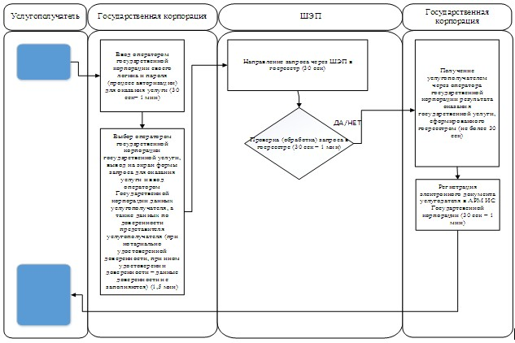

      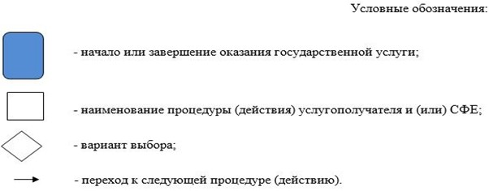

|  |  |
| --- | --- |
|  | Приложение 2 к регламенту государственной услуги "Выдача из реестра государственного имущества справки арендаторам (доверительным управляющим) государственного имущества по заключенным с ними договорам аренды (доверительного управления), содержащей сведения о начислениях по договору, пене и поступившим платежам в государственный бюджет" |

**Справочник бизнес-процессов оказания государственной услуги**  
**"Выдача из Реестра государственного имущества справки**  
**арендаторам (доверительным управляющим) государственного**  
**имущества по заключенным с ними договорам аренды**  
**(доверительного управления), содержащей сведения о начислениях**  
**по договору, пене и поступившим платежам в государственный**  
**бюджет" посредством веб-портала "электронного правительства"**  
**www.egov.kz**

      Сноска. Приложение 2 в редакции приказа Министра финансов РК от 19.02.2016 № 74 (вводится в действие по истечении десяти календарных дней после дня его официального опубликования).

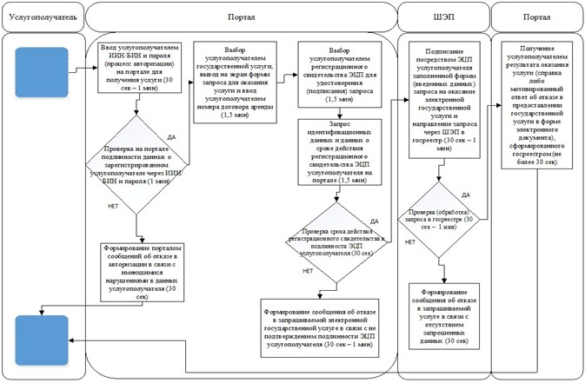

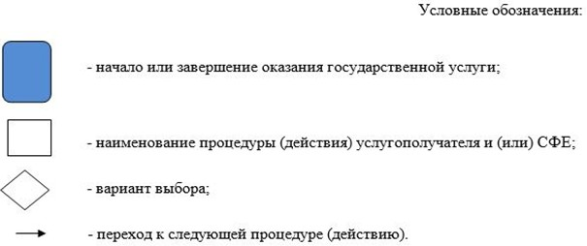

|  |  |
| --- | --- |
|  | Приложение 3 к приказу Министра финансов Республики Казахстан от 29 мая 2015 года № 333 |

**Регламент государственной услуги**  
**"Принятие Республикой Казахстан прав на имущество**  
**негосударственных юридических лиц и физических лиц по договору**  
**дарения в порядке, определяемом Правительством Республики**  
**Казахстан"**

      Сноска. Приложение исключено приказом Министра финансов РК от 31.01.2018 № 91 (вводится в действие по истечении десяти календарных дней после дня его первого официального опубликования).

© 2012. РГП на ПХВ «Институт законодательства и правовой информации Республики Казахстан» Министерства юстиции Республики Казахстан